轨迹规划项目1（最小颠簸优化）

一 项目要点:

1 使用5次多项式建模车辆轨迹规划:6个系数为要优化的量,分别为[s,s',s'',d,d',d'']

2 目标函数(损失函数Loss)采用颠簸最小化,作为优化目标

3 车辆轨迹考虑的指标的权重的综合最小,这些指标包含如下10个:

(time_diff_cost, 总耗时),

(s_diff_cost, 纵向距离偏差),

(d_diff_cost, 侧向距离偏差),

(efficiency_cost, 规划的平均速度与期望的平均速度偏差),

(max_jerk_cost, 最大颠簸),

(total_jerk_cost, 所有颠簸总和),

(collision_cost, 碰撞风险),

(buffer_cost, 安全余量),

(max_accel_cost, 最大加速度),

(total_accel_cost, 所有加速度),

二 最小颠簸算法试验效果对比

下图1 两条曲线描绘的是从蓝点(代表自身车辆轨迹)所在的车道,在红点代表目标汽车轨迹(匀速10m/s)所在车道的左边侧向4M处向红色点所在车道换道行驶的实时轨迹规划图.

采用颠簸最小化的JMT优化算法优化的轨迹,没有考虑侧向偏离 纵向偏离 颠簸 达到时间有效性因素的初始规划效果模拟图.

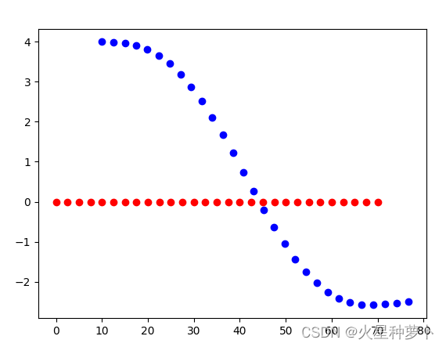

图2为将车辆侧向距离偏移和实现动作时间间隔的权重调高后生成的轨迹预测图.可见此时蓝色预测轨迹线平缓切入红点所在车道,到达红色点轨道后与红色车辆轨迹(红点表示)保持跟车状态.

